Тема занятия: Звуки [Ж], [З]. 2 класс.
Цель занятия: дифференциация звуков [Ж], [Ш] изолированно, в слогах, словах, словосочетаниях, предложениях, тексте.
Образовательные задачи занятия:
- закрепление знаний о механизме образования звуков [Ж], [Ш];
- закрепление навыков различения звуков [Ж], [Ш] в самостоятельной речи;
- закрепление и уточнение словаря на основе слов, содержащих эти звуки по теме
Коррекционные задачи занятия:
- формирование условно – рефлекторных связей на данные звуки;
- закрепление отличительных признаков артикуляционных, акустических отличий в чужой и самостоятельной речи;
- различение звуков в предложениях и текстах;
- закрепление навыков контроля за правильным произношением в самостоятельной речи.
Воспитательные задачи занятия:
- воспитание взаимовыручки и умения работать самостоятельно.

Оборудование: зеркала, профили артикуляционного уклада звуков [Ж], [Ш], графическое изображение письменных букв Ж и Ш, предметные картинки, слоговые таблицы, карточки со словами, речевой материал по развитию речи.

Содержание урока
Этапы работы | Деятельность логопеда | Деятельность учащихся
1.Организа-  ционный момент | Здравствуйте, ребята.  Мы уверены в себе!  Говорим всегда красиво,  Смело и неторопливо!  Плавно, чётко говорим,  Никогда мы не спешим!
2.Речевая гимнастика. | 1. Упражнения по развитию и формированию силы голоса и плавного выдоха.  Дышим:  - вдох ртом, выдох ртом;  - вдох ртом, выдох носом;  - вдох носом, выдох носом;  - вдох носом, выдох ртом.  2. Специальные артикуляционные упражнения.  Статические.  А) «Лопатка»  Рот открыт. Губы в улыбке. Положить широкий передний край языка на нижнюю губу. Удерживать под счет от 1 до 5.  Поперек улыбки лег –  Отдыхает язычок.  Б) «Чашечка»  Рот широко открыт, передний и боковые края широкого языка подняты, но не касаются зубов. Удерживать под счет от 1 до 5.  Динамические.  А) «Лошадка»  Присосать язык к нёбу, щелкнуть языком. Цокать медленно и сильно, тянуть подъязычную связку.  Б) «Змейка»  Рот широко открыт. Узкий язык сильно выдвинуть вперед и убрать в глубь рта. | Дети пользуются зеркалами.
3. Объявле-  ние темы. | Внимательно послушайте скороговорки и скажите, какой звук чаще других повторяется.  ЖУЖЖИТ ЖУЖЕЛИЦА,  ЖУЖЖИТ, КРУЖИТСЯ.  МЫШОНКУ ШЕПЧЕТ МЫШЬ:  «ТЫ ВСЕ ШУРШИШЬ – НЕ СПИШЬ»  МЫШОНОК ШЕПЧЕТ МЫШИ:  «ШУРШАТЬ Я БУДУ ТИШЕ».  Кто догадался, над какими звуками сегодня мы будем работать? Правильно. Мы будем учиться различать эти звуки. (Записать тему урока на доске).  Сделаем вывод: чему мы будем сегодня учиться? | [Ж]  [Ш]  [Ж - Ш]  Запись в тетрадях даты и темы занятия.  - учиться слушать, различать и проговаривать звуки [Ж] - [Ш]  - определять место звука в слове  - читать и писать слова с буквами Ж и Ш  - работать над словом, предложением и текстом.
4. Анализ артикуляции звуков. | Как жужжит шмель?  Как шипит змея?  (Вывешивается графическое изображение артикуляции звуков).  В каком положении находятся губы при произнесении звука [Ж] ?  В каком положении находятся зубы при произнесении звука [Ж] ?  Как работает язык при произнесении звука [Ж] ?  Какая воздушная струя при произнесении звука [Ж] ?  Работают ли голосовые связки при произнесении звука [Ж]?  В каком положении находятся губы при произнесении звука [Ш] ?  В каком положении находятся зубы при произнесении звука [Ш] ?  Как работает язык при произнесении звука [Ш] ?  Какая воздушная струя при произнесении звука [Ш] ?  Работают ли голосовые связки при произнесении звука [Ш]?  Чем отличается звук [Ж] от звука [Ш] по артикуляции? | Ж-Ж-Ж  Ш – Ш - Ш  Губы выдвинуты вперед и немного округлены.  Зубы сближены.  Кончик языка поднят к передней части неба, но не касается его. Боковые края языка прижаты к верхним коренным зубам. Спинка языка приподнята. Форма языка напоминает чашечку.  Плавная, теплая.  Голосовые связки работают, горло дрожит.  Губы выдвинуты вперед и немного округлены.  Зубы сближены.  Кончик языка поднят к передней части неба, но не касается его. Боковые края приподняты к верхним коренным зубам. Спинка языка приподнята. Форм языка напоминает чашечку.  Плавная, теплая.  Голосовые связки отдыхают, горло не дрожит.  Отличается работой голосовых связок.
5. Характе-  ристика звуков. | Вспомним характеристику данных звуков.  Произнесите звук [Ж]. Какой он?  Почему?  Звонкий или глухой?  Почему?  Твердый или мягкий?  Имеет ли мягкую пару?  Произнесите звук [Ш]. Какой он?  Почему?  Звонкий или глухой?  Почему?  Твердый или мягкий?  Имеет ли мягкую пару?  Чем отличаются звуки? | (Запись на доске и в тетрадях).  Согласный.  Воздушная струя встречает преграду.  Звонкий.  Голосовые складки работают.  Твердый.  Не имеет.  Согласный.  Воздушная струя встречает преграду.  Глухой.  Голосовые складки не работают.  Твердый.  Не имеет.  Звук [Ж] звонкий, а звук [Ш] глухой.
6. Работа по развитию функции фонематического слуха. | Я назову звуки, а вы, если услышите среди них звук [Ж] –хлопните в ладоши, а если услышите звук [Ш] – топните ногой. Будьте внимательны: С – З – Ж – Ш – З – Ц – Ч – Ж – З – Ш – С – Ж – З.  Теперь назову слоги, ваши действия те же.  ША – ЦА – СА – ЖУ – ШУ – ОС – ОЖО – ОТ – ОШО – ЖНЫ – ОСО – ШНО.  А теперь прослушайте слова.  ШАР – ЖАР, ЖЕСТЬ – ШЕСТЬ, ШАЛЬ – ЖАЛЬ, ЖИТЬ – ШИТЬ, ШАЛОСТЬ – ЖАЛОСТЬ, МОРЖИ – МАРШИ, НАШИВКА – НАЖИВКА. | Дети дифференцируют звуки на слух.
Физкультминутка. | Сначала буду маленьким,  К коленочкам прижмусь.  Потом я вырасту большим,  До лампы дотянусь. | Выполняют движения по показу.
7. Связь звука с буквой. | Что вы знаете о звуках и буквах?  Какой буквой обозначают звук [Ж]?  Показ графического изображения буквы Ж.  Отличается ли заглавная буква Ж от строчной по написанию?  Сколько элементов у заглавной буквы Ж?  Сколько элементов у строчной буквы ж?  На какие буквы по написанию похожа буква Ж?  Какой буквой обозначают звук [Ш]?  Показ графического изображения буквы Ш.  Отличается ли заглавная буква Ш от строчной по написанию?  Сколько элементов у заглавной буквы Ш?  Сколько элементов у строчной буквы ш?  На какие буквы по написанию похожа буква Ш?  Графический диктант: ж, Ш, ш, Ж, Ж, Ш, ш, ж, Ж, ш.  Проверьте по моему образцу, правильно ли вы справились с заданием. | Звуки слышим и проговариваем, а буквы видим и пишем.  Буквой ЖЭ.  Отличается размером.  3 элемента  3 элемента  На Х, Э, С.  Буквой ША.  Отличается размером.  3 элемента  3 элемента  На буквы И, Щ, Ц.  Дети записывают буква в тетрадь.
8. Дифференциация звука в слогах. | Прочитайте слоги по цепочке.  ЖА ША ЖУ ШУ  ШИ ЖИ ШЕ ЖЕ  ЖУ ЖЕ ЖА ЖИ  ШЕ ШУ ШИ ША | Дети читают по цепочке слоги.
9. Дифференциация звука в словах. | Однажды Жанна и Шура собрались в магазин одежды за покупками. Зашли они в магазин и видели, что в названиях предметов одежды буквы поменялись метами. Помогите девочкам составить слова.  Ф, А, Ш, Р.  Л, И, Е, Ж, Т.  У, Б, К, Ш, А, Р, А.  И, Д, П, К, Ж, А.  Т, Ы, Ш, А, Н.  Ж, С, Ы, Д, И,Н.  Какие вещи купила Жанна?  Какие вещи купила Шура?  Запишите слова в два столбика.  Букву Ж обведите в кружочек, а букву Ш – в треугольник. | Читают слоги.  ШАРФ  ЖИЛЕТ  РУБАШКА  ПИДЖАК  ШТАНЫ  ДЖИНСЫ
10. Дифференциация звуков в словосочетании. | Принесли девочки свои вещи домой и стали хвалиться друг перед другом. Соедините стрелками слова, подходящие друг другу по смыслу.  ШАРФ РУБАШКА ШТАНЫ ЖЕЛТАЯ СПОРТИВНЫЕ ТЕПЛЫЙ  ЖИЛЕТ ПИДЖАК ДЖИНСЫ МОДНЫЙ НОВЫЕ ВЯЗАНЫЙ  Запишите в тетради словосочетание «ЖЕЛТАЯ РУБАШКА». Букву Ж обведите в кружочек, а букву Ш – в треугольник. | Составляют СЛОВОСОЧЕТАНИЯ.
12. Дифференциация звуков в предложении. | Но помимо этой новой одежды у Шуры появилось ещё кое-что новое. Прочитайте об этом в предложении.  САПОЖНИКСШИЛДЛЯШУРЫКОЖАНЫЕБОСОНОЖЕЧКИ.  Какое предложение у вас получилось?  Посчитайте, сколько слов в предложении.  Как правильно оформляется предложение на письме?  Почему слово Шура написано с большой буквы?  Запишите это предложение в тетрадь.  Букву Ж обведите в кружочек, а букву Ш – в треугольник. | Сапожник сшил для Шуры кожаные босоножечки.  6  Начало предложения пишется с большой буквы, в конце ставится точка,? Или!.
12. Закрепление звука в тексте. | А однажды с подружками приключилась такая история… Вы узнаете, что с ними произошло, когда прочитаете текст.  Пошел дождик. На асфальте появились лужи. А Шура ушла в школу в кожаных босоножках. Как же быть? Мама увидела в окошко лужи и позвала Жанну: «Жанна, найди Шурины галоши и отнеси в школу, на вешалку». Жанна тут же нашла галоши и побежал в школу к Шуре.  Почему на асфальте появились лужи?  В какой обуви ушла Шура в школу?  Почему мама позвала Жанну?  Что мама сказала Жанне?  Какую обувь понесла Жанна Шуре?  В тексте найдите буквы Ж и Ш, обведите букву Ж в кружок, а букву Ш- в треугольник.  А теперь расскажите текст так, как запомнили. | Читают текст по цепочке по 1 предложению.  Отвечают на вопросы по тексту.  Пересказ текста.
13. Домашнее задание.
14. Итог занятия. | Над какой темой сегодня работали?  Чему учились?  Назовите отличие звука [Ж ] от звука [ Ш] по артикуляции.  Назовите отличие звука [Ж ] от звука [ З] по характеристике.  Какие слова со звуком [Ж ] запомнили?  Какие слова со звуком [Ш ] запомнили?  Умницы. Вы прекрасно сегодня поработали. Спасибо. До свидания. | Звуки [Ж - Ш].  - учились слушать, различать и проговаривать звуки [Ж - Ш].  - определять место звука в слове.  - читать и писать слова с буквами Ж и Ш.  - работать над словом, предложением и текстом.  Отличается работой голосовых связок.  Звук [Ж] звонкий, а звук [Ш] глухой. Перечисляют слова.

Пошел дождик. На асфальте появились лужи. А Шура ушла в школу в кожаных босоножках. Как же быть? Мама увидела в окошко лужи и позвала Жанну: «Жанна, найди Шурины галоши и отнеси в школу, на вешалку». Жанна тут же нашла галоши и побежал в школу к Шуре.

Пошел дождик. На асфальте появились лужи. А Шура ушла в школу в кожаных босоножках. Как же быть? Мама увидела в окошко лужи и позвала Жанну: «Жанна, найди Шурины галоши и отнеси в школу, на вешалку». Жанна тут же нашла галоши и побежал в школу к Шуре.

Пошел дождик. На асфальте появились лужи. А Шура ушла в школу в кожаных босоножках. Как же быть? Мама увидела в окошко лужи и позвала Жанну: «Жанна, найди Шурины галоши и отнеси в школу, на вешалку». Жанна тут же нашла галоши и побежал в школу к Шуре.

Пошел дождик. На асфальте появились лужи. А Шура ушла в школу в кожаных босоножках. Как же быть? Мама увидела в окошко лужи и позвала Жанну: «Жанна, найди Шурины галоши и отнеси в школу, на вешалку». Жанна тут же нашла галоши и побежал в школу к Шуре.

Пошел дождик. На асфальте появились лужи. А Шура ушла в школу в кожаных босоножках. Как же быть? Мама увидела в окошко лужи и позвала Жанну: «Жанна, найди Шурины галоши и отнеси в школу, на вешалку». Жанна тут же нашла галоши и побежал в школу к Шуре.

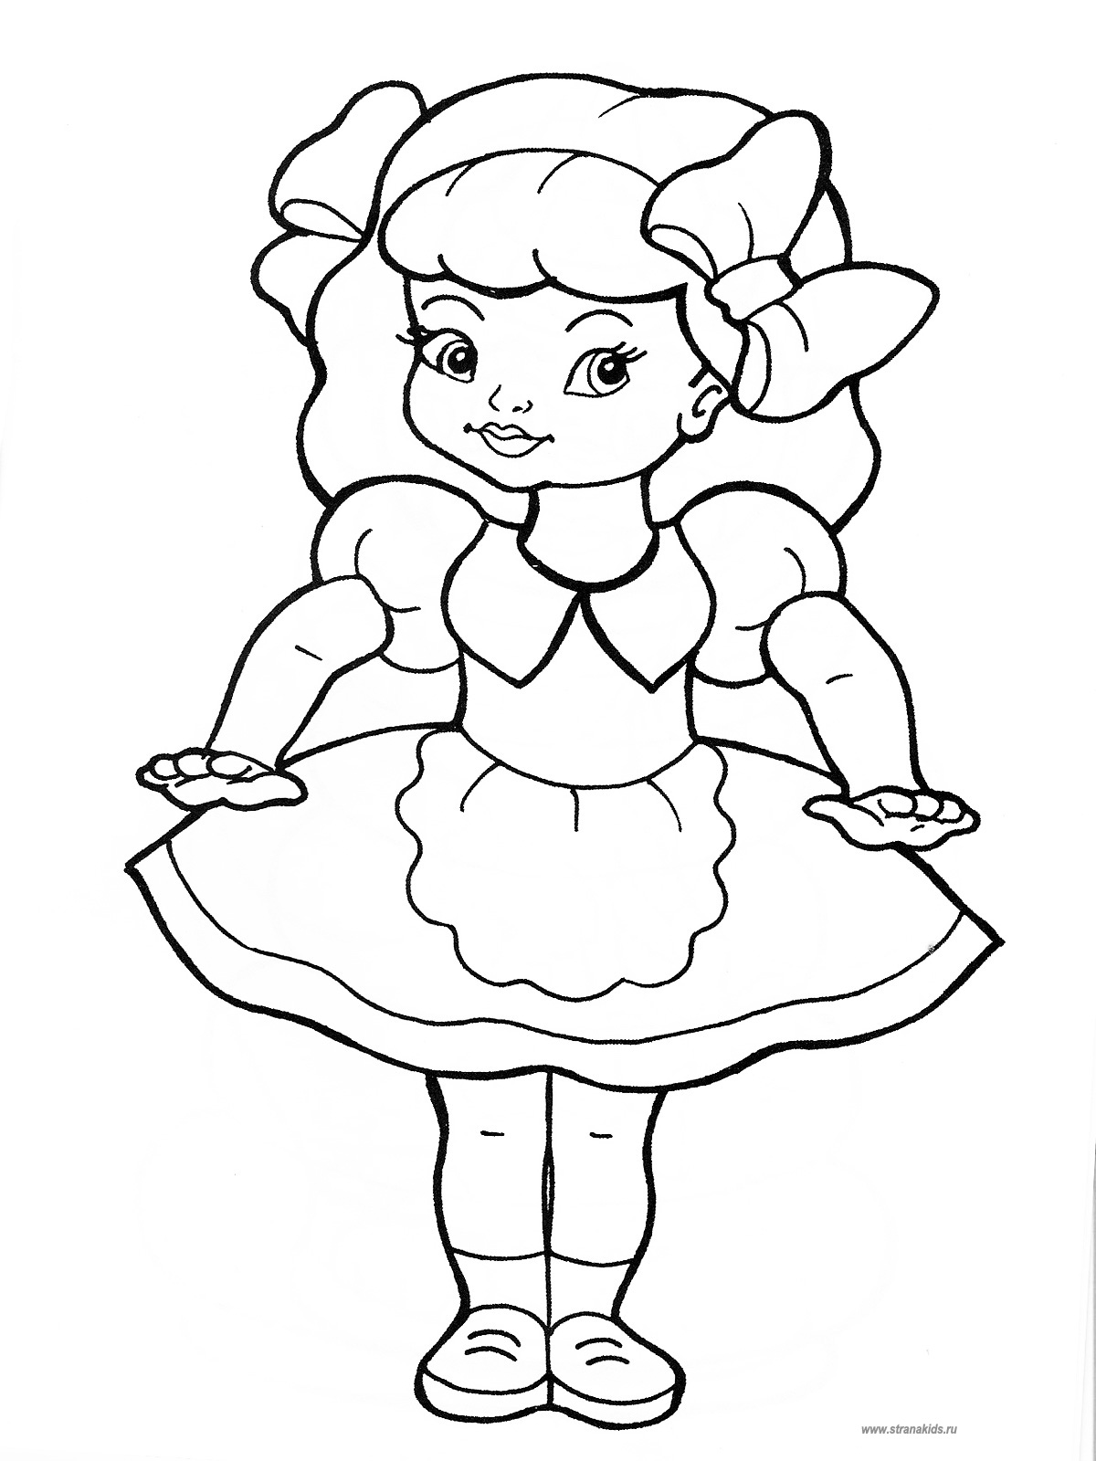

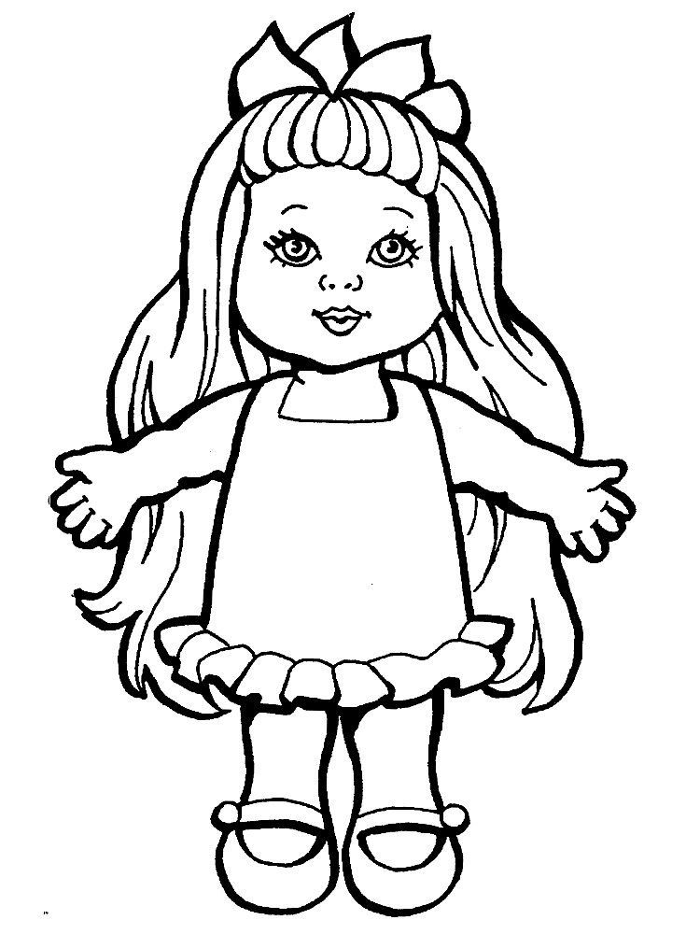

Ф,А,Ш,Р
Л,И,Е,Ж,Т
У,Б,К,Ш,А,Р,А
И,Д,П,К,Ж,А
Т,Ы,Ш,А,Н
Ж,С,Ы,Д,И,Н

